附件3
项目展示资料模板

【项目名称】xxxxxxx芯片
【所属领域】核心电子元器件、5G、新基建
【企业名称】xxxxxxx有限公司
【企业联系方式】xxxxxxxxxxx
【技术成果简介】本产品是国内首款自主开发的100G相干光传输芯片产品，打破国外长期垄断。基于硅基光子集成技术实现了相干收发器功能的单片集成，器件尺寸缩小为传统方案的1/3，成本大幅降低。目前已完成器件和模块开发，系列产品支持100Gb/s DP-QPSK和200Gb/s DP-16QAM调制格式，可广泛的应用于城域网、骨干网、5G中回传、数据中心间互连等80km以上距离光传输设备，现已在国内运营商和南方电网OTN设备中实现国产化替代。
【产品图片】
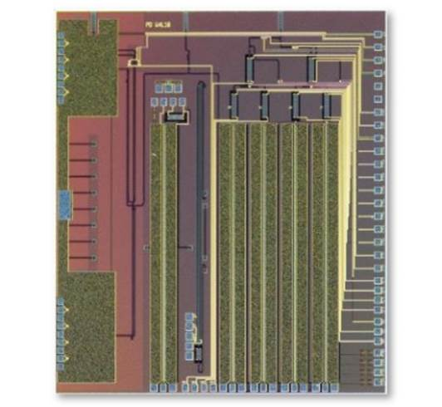
图1 100G/200G硅光相干收发芯片
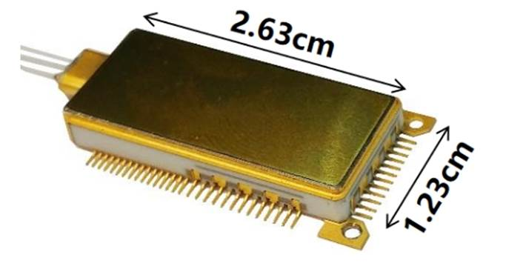
图2 100G/200G硅光相干收发器件
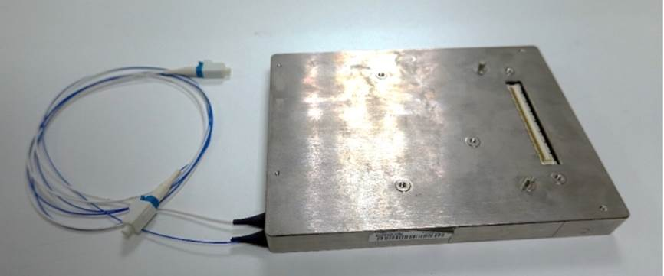
图3 硅光模块尺寸为4英寸×5英寸
【与国外同类技术产品对比情况】
技术对比情况：相当
价格对比情况：低于
国外技术产品厂家及名称：美国思科（acacia communications）公司100G/200G硅光相干收发模块产品AC100，AC200
【技术指标】
1．工作波长—工作波长：1529.16nm-1567.13nm
2．速率—单波长传输速率：128Gb/s或256Gb/s
3．调制格式—支持的调制格式：DP-QPSK/16QAM
4．传输距离—光信号最远传输距离：＞1200km
5．调制器静态消光比—调制器ON/OFF状态下的光功率比值：＞22dB
6．相干调制器带宽—相干调制器3dB带宽：＞20GHz
7．相干接收机信号光响应度—输入单位光功率产生的光电流：＞0.04A/W
8．相干接收机相位误差—接收机I/Q路相位差与90°之间的误差：＜7°
9．相干接收机带宽—相干接收机3dB带宽：＞22GHz

